ESCUELA SUPERIOR POLITÉCNICA

DEL LITORAL

Matemáticas Discretas

Proyecto Final

INTEGRANTES:

Luis Rodríguez

Carlos Meneses

Xavier Magallanes

Washington Cotera

PROFESOR:

Ing. Domingo Quiroz

PARALELO NO. 2

**Objetivos generales:**

* Promover el aprendizaje de la lógica proposicional mediante el uso de un juego interactivo.

**Objetivos de la exhibición:**

* Los participantes podrán entender lo divertido de la lógica y de cómo esta puede servir en muchas ocasiones.
* Los visitantes deben poder pensar y razonar cada una de las preguntas planteadas.
* Los participantes podrán tener sentimientos positivos acerca del aprendizaje de nuevos conocimientos.
* Indicar al usuario el nivel al que ha llegado respecto al número de preguntas que preguntas que pudo responder antes de equivocarse.

**Número de personas que pueden interactuar:**

Pueden participar según la cantidad de computadoras las cuales posean la aplicación. y pueden ser desde 1 a 3 instructores los cuales guíen en el uso del juego.

Juega usando la lógica

Para llevar a cabo este proyecto se deberá hacer uso de las instalaciones de la ESPOL para ser más precisos del laboratorio de la biblioteca, en ellos por el caso de la pandemia solo se permitiría la capacidad para usar la mitad de las computadoras que se encuentran.

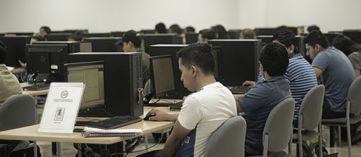

Figure : Laboratorio de la ESPOL

Aproximadente

Para este proyecto se piensa usar como fuente primaria de información el libro de Fundamentos de Matemáticas para bachillerato del prepolitécnico para recaudar información sobre las preguntas a realizar en el juego interactivo. Además, como medio extra se piensa consultar de los siguientes links en los cuales se encuentran una variedad de preguntas para poder tener una gran recolección de información:

* https://issuu.com/edgarsanchez441/docs/preguntas_de_logica_interesante
* <https://www.academia.edu/29380843/PREGUNTAS_DE_L%C3%93GICA_DE_EX%C3%81MENES_DE_ADMISI%C3%93N_POR_TEMAS_PREGUNTAS_DE_L%C3%93GICA_DE_EX%C3%81MENES_DE_ADMISI%C3%93N>